Пример оформления статьи
УДК 82
ОСОБЕННОСТИ СОЗДАНИЯ НАЗВАНИЙ ДЛЯ СТАТЕЙ
И. И. Иванов
Данная статья посвящена, возможно, главному вопросу в процессе оформлении статей – формированию названия. Текст аннотации. Текст аннотации. Текст аннотации. Текст аннотации. Текст аннотации. Текст аннотации. Текст аннотации. Текст аннотации. Текст аннотации. Текст аннотации. Текст аннотации. Текст аннотации.
Ключевые слова: текст, статья, требования, название, руководство.
Введение
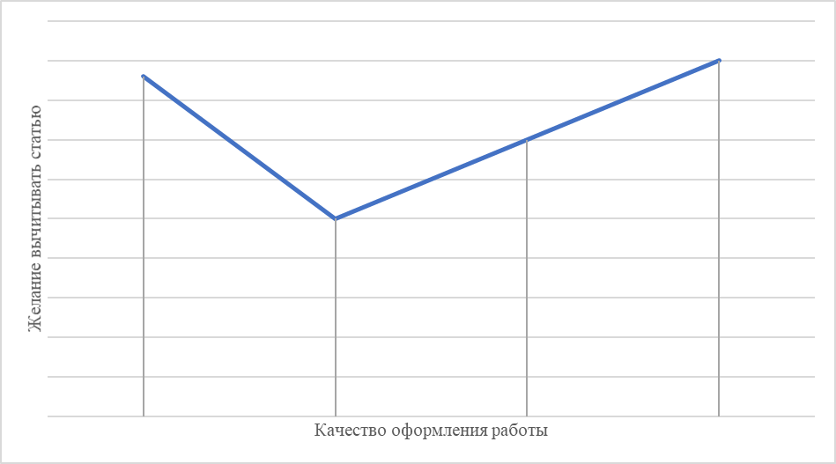
Текст. Текст. Текст [1]. Текст. Текст (рис. 1). И тут тоже текст [2, c.100]. Текст.
Рис. 1. График зависимости желания выпускающего редактора читать статью
от качества ее оформления
Основная часть
Текст. Текст. Все еще текст. Текст. Текст [1–2]. Текст. Текст. Текст. Текст. Как показано в табл. 1. Текст. Текст. Текст.
Таблица 1
Название таблицы
Первый столбец | Второй столбец
Какая-то информация | Не менее важная информация
Текст. Текст. Текст. Текст. Текст. Текст. Текст.
Заключение
Текст. Текст. Текст. Текст. Текст. Текст. Текст. Текст.
Список источников и литературы
- Воронов, И.И. Телеграфный департамент как структурный элемент государственного управления в России в 1865—1881 годах./ И.И. Воронов. // Научный диалог. – 2021– №8– С. 290–306.
- Гехт, А. Б. Династия Валленбергов / А. Б. Гехт. – Москва: Товарищество научных изданий КМК, 2021. – 243 с.

Иванов Иван Иванович – к.и.н., доцент кафедры истории и регионоведения, Санкт-Петербургский государственный университет телекоммуникаций им. проф. М. А. Бонч-Бруевича (г. Санкт-Петербург, Россия), i.i.ivanov@gmail.ru, 8(999)999-00-11
FEATURES OF CREATING ARTICLE TITLE
I. I. Ivanov
The article is devoted to the main issue in the process of preparing articles – the formation of the title. Text. Text. Text. Text. Text. Text. Text. Text. Text. Text. Text.
Keywords: text, article, requirements, title, manual.
References
- Voronov I. I. Telegrafny departanent kak strukturnyi element gosudarstvenogo upravlenya v Rossii [Telegraph Department as a Structural Element of Public Administration in Russia in 1865—1881.] Nauchnyi dialog [Scientific dialogue]. 2021. №8. P. 290–306. (In Russ.)
- Gekht A. B. Dinastiya Vallenbergov [Wallenberg dynasty]. Moscow: Tovarishchestvo nauchnyh izdanij KMK, 2021. 243 p. (In Russ.)
Ivanov Ivan Ivanovich – Candidate of Historical Sciences, Associate Professor, Department of History and regional studies, St. Petersburg State University of Telecommunications. prof. M.A. Bonch-Bruevich (St. Petersburg, Russia), i.i.ivanov@gmail.ru, 8(999)999-00-11
ДЛЯ ЦИТИРОВАНИЯ:
Иванов И. И. Особенности создания названий для статей // Социогуманитарные коммуникации. – 2022. – № 1. – С. 9–11.
FOR CITATION:
Ivanov I. I. Osobennosti sozdaniya nazvanij dlya statej [Features of creating article title]. Socio-gumanitarnye kommunikacii [Socio-humanitarian communications]. 2022. № 1. P. 9–11.

